**PROTOTIPAÇÃO DE TELAS – PROJETO - SISTEMA DE ESTATÍSTICA**

**Tela Inicial – Estratificator - Opção de processo estatístico selecionada: CENSO**

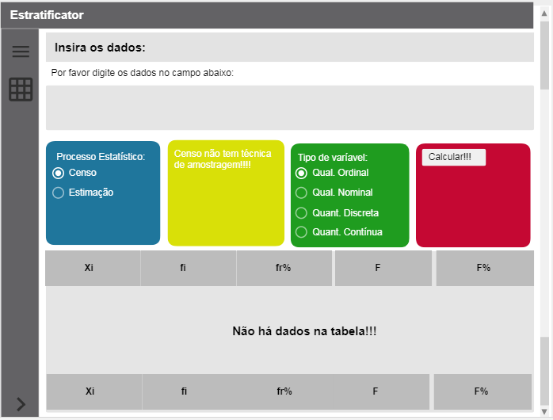

Nesta tela, o usuário tem acesso há um campo em que o mesmo digita valores númericos e após está etapa o usuário escolhe entre o processo de censo ou de estimação e depois escolher o tipo de varíavel pois o modo censo não possui técnica de amostragem, e no modo de estimação escolhe-se a margem de erro e o usuário na segunda opção vai escolher a técnica de amostragem que são: aleatória, sistemática e estratificada e depois escolher o tipo de varíavel que irá ser usada. Somente após ter digitado os números e escolhido as opções necessárias é somente preciso apertar o botão calcular e assim o usuário terá o valor de Xi, fi, fr%, F e F%.

**Tela Inicial – Estratificator – Opção de processo estatístico selecionada:** **ESTIMAÇÃO**

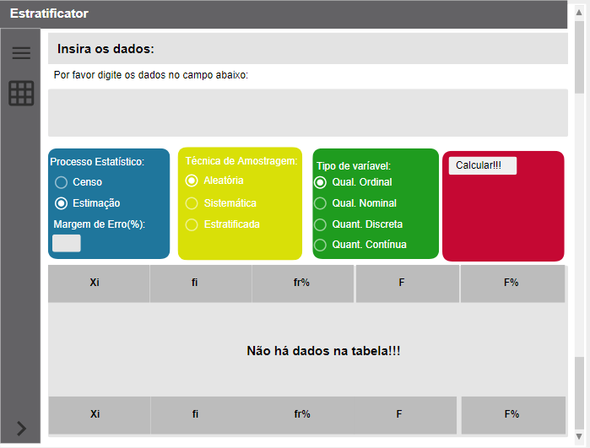

**Tela Secundária – Estratificator – Estatística Indutiva**

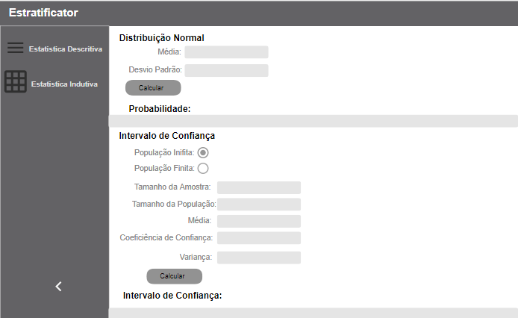

Nesta tela o usuário pode optar por escolher entre as opções de distribuição normal ou o intervalo de confiança, preencher os campos de texto e apertar o botão de calcular que será exibido os resultados.

**Tela Secundária – Estratificator – Estatística Indutiva (Continuação)**

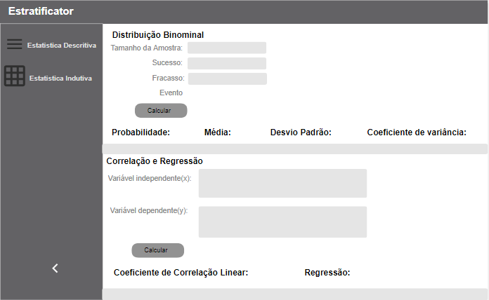

Semelhante a tela anterior, o usuário pode optar por escolher entre as opções de distribuição binominal ou o correlação e regressão, preencher os campos de texto e apertar o botão de calcular que será exibido os resultados.